Сабақтың тақырыбы :  **Зиянды әдеттерден сақтан**

Мақсаты: *Оқушылардың денсаулығын қалыптастыра отырып өз ісін   қадағалауға , жауапкершілікпен қарауға баулу* .

Көрнекілігі :  суреттер , ребустар, нақыл сөздер , мақал – мәтелдер,сөзжұмбақ.

Әдісі : сайыс түрінде

Тәрбие сағатының барысы :

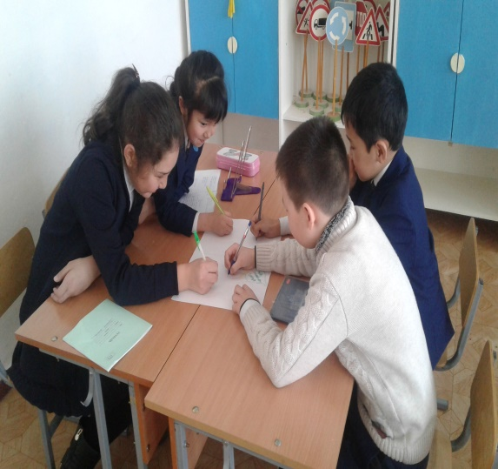Сынып 2 топқа бөлінген, сайысқа алдын – ала дайындалған.

Сайыс жоспары :

  1.  Кіріспе сөз.

  2.  «Таныстыру» ( әр топ өз төсбелгілерін , ұранын , атын таныстырады   3.  «Денсаулық – зор байлық»    ( зиянды әдеттерге байланысты  өлең         шумақтарын айту.)

4. «Жарнама» ( көрініс ) 5.  «Уланбасын өмірің» (мақал –мәтел, жұмбақ , ребус шешу )

  6.  «Бәйге» ( сұрақ - жауап )

  7.    Қорытынды.

**1. К І Р І С П Е     С Ө З .**

***« Бірінші байлық  - денсаулық»*** деп халқымыз айтқандай , қазіргі заманда ең бірінші алға қойған мақсат –міндеттердің бірі – адамның хал – ахуалы мен «Қазақстан 2030» бағдарламасындағы  көрсетілгендей , өркениетті елдің әрбір азаматы дені сау , салауатты болуы шарт.

  Егеменді еліміздің Тәуелсіздік туын еңкейтпей , ұрпағымызды ғасырдан – ғасырға жоғары деңгейде білімді етіп тәрбиелеу мақсатында біз 4- сынып оқушыларына мынандай үндеу тастаймыз:

* Жер бетінің экологиясын қорғау.
* Маскүнемдік , шылым шегушілік және нашақорлыққа қарсы күресу және оларды жою.

**2. Т АН Ы С Т Ы Р У .**

  І топ                **ұранымыз *: « Тәні саудың – жаны сау.»***

**төсбелгіміз -**аспан бейнелі, көк түсті, ортасында

                                                   медициналық көмек

                                                   көрсету белгісі , яғни адам әрқашан өз

                                                    денсаулығын  сақтап   отыруы қажет.

                                                   Ақ түс – ақ халат киген жандар

                                                 белгісі.

 ІІ топ                **ұранымыз : « *Бірінші байлық – денсаулық.»***

**Төсбелгіміз  -**жасыл түсті көк шөп , табиғат бейнесі. Өмірде

                                                  бірінші   орында  болғандықтан адам бейнесін

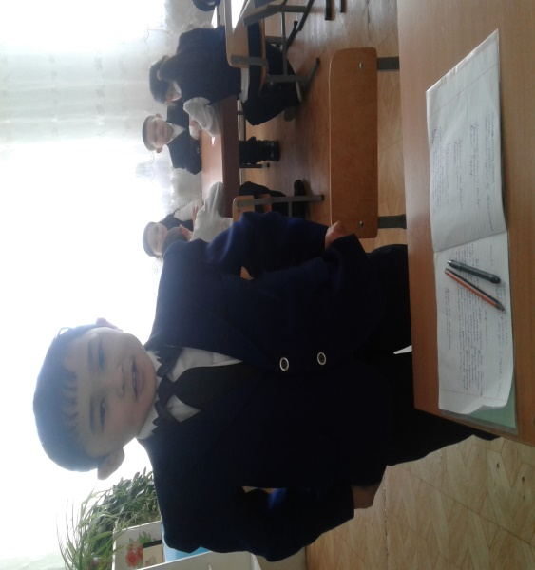                                                алдық. Адам – тіршілікті игеруші  және

                                                   құрушы.Сондықтан адамның

                                                   денсаулығын сақтау қажет.

**3 . «Д Е Н С А У Л Ы Қ -  З О Р   Б А Й Л Ы Қ.»**

      Әр топ өз өлең  шумақтарын айтып жарысады.

**4. « Ж А Р Н А М А»**

Әр топ оқушылары маскүнемдік , шылым шегуге , нашақорлық тақырыптарына байланысты көрініс көрсетеді.

**5. «У Л А Н Б А С Ы Н     Ө М І Р І Ң»**

Әр топ оқукшылары мақал – мәтел айтып , ребус шешеді.

Мақалдар : ***1.  Өз - өзімен отырып ,***

***Сықылықтап күледі.***

***2.  Темекі тартқан бір кісі,                      3.  Арақ ішті дегенше***

***Уланған бүкіл үй іші.                                  Азғын жолға түсті де***

***4.  Шараптың қызығы бір кеште өтер,***

***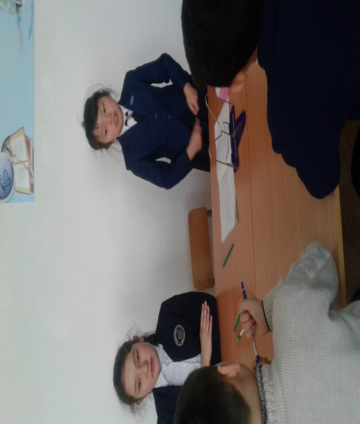        Шатағы бір жетіге жетер.***

***5.   Жабылады шарабың ішерде***

***Пәле төнсе,жоқ араша түсерге.***

***6. Бойға шарап сіңсе ,***

***Ойдан айрылдым де.***

***7.  Мастықтыңтүбі -мазақ***

***Мазақтың түбі – азап.***

Жұмбақтар :

***Түтін болып кіреді,***

***Күркіл болып жүреді. Ол не ? ( темекі)***

***Мұрныңа тақасаң түшкіре бересің,***

***Ерніңе тақасаң түкіре бересің. Ол не ? ( насыбай )***

***Оңға қарай оқысың,***

***Әзәзіл деп білерсің.***

***Солға қарай оқысаң,***

***Жаға салар күйесін. Ол не ? ( арақ )***

**6 . « Б Ә Й Г Е.»**( сұрақ – жауап )

**1. *Зиянды әдеттерге нелер жатады?***

1. ***Зиянды әдеттермен шұғылданатын адамдарда қандай***

***өзгеріс байқалады?***

***3. Темекінің құрамында (нелер) , қандай заттар кездеседі?***

***4. Есіркі қолданатын адамдардың организмінде пайда***

***Болатын белгілерді атаңыз.***

***7.* Қ О Р Ы Т Ы Н Д Ы.**